Внеклассное занятие «Поговорим о дружбе»

Подготовила воспитатель 2 группы
Тараканова Светлана Васильевна.

Цель: раскрыть сущность понятия «дружба», показать какими качествами должен обладать настоящий друг, какую роль играют друзья в нашей жизни;,
Оборудование: карточки с пословицами о дружбе, карточки с названиями качеств личности,

Ход занятия
Слово воспитателя. Ребята, сегодня у нас с вами состоится очень важный и интересный разговор. А вот о чем мы сегодня будем говорить, вы узнаете, отгадав загадку.
Слово это серьёзное
Главное важное
То, что значит оно
Очень нужно для каждого.
В нём отношения, основанные на доверии,
На тепле и радости,
На заботе и привязанности,
На верности и преданности.
В нём стремленье
Другому быть нужным.

Что же это? Ответы детей. Конечно, дружба!
Тема нашего сегодняшнего занятия «Поговорим о дружбе». Слайд 1.

Воспитатель: Давайте отложим дела «на потом»,
О дружбе расскажем, о дружбе споем.
Пусть искорка дружбы, что вместе зажжем,
Подарит нам радость, согреет теплом.

Какое красивое слово «Дружба», какое надежное и емкое. Ребята, давайте произнесём все вместе слово ДРУЖБА вслух. (Дети произносят).
- Когда вы произносите слово «Дружба», что вам сразу представляется?
Ответы детей.
- Действительно, произносишь слово «Дружба» и сразу вспоминаешь своего друга, подругу, то есть тех, с которыми тебе интересно общаться, играть, читать новую книгу или секретничать. Дружить можно со всеми и с кем-то одним. Дружить можно в своей группе или с ребятами из другой группы.
- Ребята, а как вы думаете, что такое дружба?
-Как вы могли бы объяснить значение слова Дружба?
Ответы детей.
Сергей Иванович Ожегов - человек, который собирал русские слова и объяснял их значение, а потом выпустил книгу и назвал ее – «Толковый словарь», объясняет это слово так:
- Дружба – близкие отношения, основанные на взаимном доверии, привязанности, общности интересов. Слайд 2.
Так что ж это такое – дружба?
Воспитатель: - Ребята, в дружбе на первое место ставится бескорыстие. ( 1) Ты дружишь с человеком не для того, чтобы он тебе что-нибудь хорошее сделал, не потому, что это выгодно. Ты дружишь с человеком потому, что он близок тебе. Близки его интересы, его взгляды, его внутренний мир. Есть, конечно, ребята, которые выбирают себе друга за "красивые глаза”, то есть за что- то. Умеет человек хорошо и модно одеваться – буду с ним дружить. Не умеет – не буду. Есть у него хороший телефон - буду с ним дружить, нет- не буду. У таких ребят никогда не будет настоящих друзей. А без друзей человек не может быть счастлив.

- Также дружбу объединяет взаимная симпатия и общность интересов. (2) Как вы понимаете эти слова? (Это когда люди нравятся друг другу, им приятно общаться и у них есть какие-либо общие интересы).
- Говоря о дружбе, нельзя не сказать и о таком важном понятии, как порядочность. (3) Порядочность лежит в основе многих человеческих поступков. Заступиться за младшего, которого обижают, уступить место, прийти на помощь нуждающемуся человеку – все это проявления порядочности. Лишь у порядочного человека могут быть настоящие, верные, надежные друзья. Друзья на всю жизнь. Я думаю, у каждого человека и каждого из вас есть друг, а если нет, то каждый мечтает, чтобы он у него появился. Самый верный, самый надежный, самый настоящий друг. Друзей у нас может быть много, а может, и нет, но каждый занимает определенное место в нашей жизни. Поговорим об этом.

Послушайте еще одно стихотворение о дружбе.
1чтец. Что такое дружба?– спросил я у птицы.
– Это когда коршун летает вместе с синицей.
Спросил я у зверя: – Что такое дружба?
– Это когда зайцу лисы бояться не нужно.
А после спросил у девочки: – Дружба – что такое?
2Чтец– Это что-то огромное, радостное, большое.
Это когда ребята все сразу, все вместе играют.
Это когда мальчишки девчонок не обижают.
Дружить должны все на свете: и звери, и птицы, и дети.
Вы услышали стихотворения о дружбе
Воспитатель:
- Очень много написано и придумано пословиц о дружбе. Предлагаю вам выполнить следующее задание.
Из предложенных отрывков надо сложить пословицы.
Дерево живёт корнями, а человек – друзьями
Друг познается в беде.
Нет друга – ищи, а нашел – береги.
Старый друг лучше новых двух.
А как вы понимаете смысл этих пословиц. Слайд3.

Пословицы учат нас правильно вести себя, передают нам народную мудрость. Вы молодцы, знаете и понимаете русские пословицы.
Физминутка. Давайте немного отдохнём и физминутку проведём. Слайд 4.
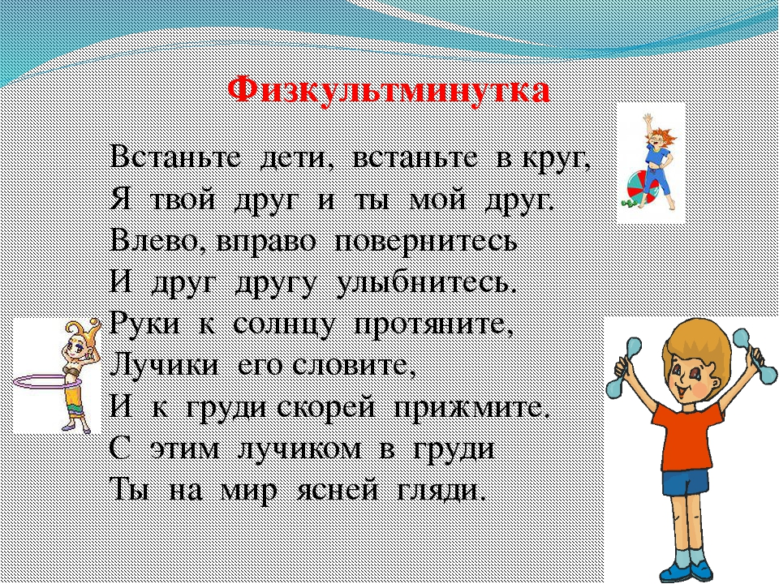

Воспитатель: – Ребята, а какого друга можно назвать настоящим?
- Давайте выберем те качества, которыми должен обладать настоящий друг.

- Посмотрите, у вас на карточках есть разные качества, которые могут быть у людей. Вы должны выбрать те качества, которыми должен обладать настоящий друг, те качества, которые помогают нам дружить.

ЛОЖЬ, ЧЕСТНОСТЬ, ВЕРНОСТЬ, ПРЕДАТЕЛЬСТВО, ПОМОЩЬ, ТРУСОСТЬ, ОБМАН, ВЗАИМОВЫРУЧКА, ДОБРОТА, ПОДДЕРЖКА, ВЗАИМОПОНИМАНИЕ, СПЛЕТНИ, СПРАВЕДЛИВОСТЬ, ЖАДНОСТЬ, ЩЕДРОСТЬ, ССОРЫ, НАДЕЖНОСТЬ, ОДИНОЧЕСТВО, ЛЕНЬ.СЛАЙД5.
Качества дружбы
Честность, верность, помощь, взаимовыручка, доброта, поддержка, взаимопонимание, справедливость, щедрость, надёжность. Слайд 7.
Давайте теперь все вместе прочитаем, какие качества надо иметь, чтобы стать настоящим другом.
-А вы имеете такие качества? Ответы детей.

Воспитатель: А сейчас я вам прочитаю рассказ о дружбе. А вы внимательно послушайте и подумайте, всех ли героев можно назвать настоящими друзьями. Объясните свой выбор.
Рассказ 1. Игорь, Костя и Сергей на переменке всегда вместе ходили в буфет.
Вот и сегодня они пошли в буфет. Игорь купил себе два пирожка с капустой. Его любимые!
У Кости денег хватило на ватрушку. Но Сергей почему-то отошел в сторонку и ничего не покупал. Костя подошел и спросил:
- А ты почему ничего не купил?
- Деньги потерял, - грустно ответил Сергей.
- Это плохо, - посочувствовал Игорь, доедая свое первый пирожок. А Костя разломил свою ватрушку и протянул половину Сергею:
- Угощайся – сказал он другу.
Вопрос детям. Скажите, пожалуйста, кого из мальчиков можно назвать настоящим другом? Ответы детей. Да, правильно, Костя поступил по-дружески.
А как бы вы поступили?
Рассказ 2. Жили в одном доме три лучшие подруги: Маша Таня и Лена. Дружили они давно.
Вместе играли, вместе ходили в школу, вместе делали уроки. Однажды на уроке геометрии у Маши сломался карандаш, она попросила у Тани запасной. Но Таня сказала:
- Так ты же можешь и мой сломать карандаш. А чем я буду чертить, если вдруг свой карандаш сломаю?
Маша ничего не ответила и отвернулась. Лена все слышала и покраснела от обиды за подругу. Она сломала пополам свое единственный карандаш, поточила его и подала Маше.
- А в этом рассказе кого можно назвать настоящей подругой?
Ответы учащихся. Да, правильно, конечно, Лену.
Воспитатель:- Каждому из нас иногда бывает радостно или, наоборот, нас что- то огорчает. Нам хочется этим хорошим или грустным поделиться с человеком, который поймет, посмеётся вместе с вами или погрустит.
- Ребята, а кого можно назвать другом?
Друг – это тот, кто …
- Понимает меня;
- с кем мне хорошо; кто мне всегда поможет;
- верный человек; с кем я могу поделиться секретом
Друг – это добрый, отзывчивый человек.
Друг – это тот, кто всегда поможет.
Друг – это одноклассник, учитель, кошка, книга.
Друг – это тот, кто ничего не пожалеет для тебя Слайд 8.

- Дружба – это дар, данный человеку. Поэтому каждый из нас не только должен ценить истинных друзей, но и сам должен быть хорошим другом.

Воспитатель: -Ребята, как вы думаете, а может ли дружба распадаться?
- По каким причинам она может распадаться?
- Что надо делать, чтобы этого не происходило?
Не ссориться.
Уступать.
Помогать.
Быть вежливым.
Быть внимательным друг к другу.
Не бояться просить прощения.
Не злиться.
Помогать друг другу.
Не жадничать.
Быть честным.
Не ябедничать.
- Всё в мире существует по правилам и законам, есть законы и для дружбы. Сейчас мы познакомимся с ними, и если вы согласны, мы их примем и будем выполнять.

Воспитатель: А ещё, ребята, есть правила дружбы. Давайте их прочитаем.

1.Помогай, если умеешь что-то делать сам, научи другого.
2. Выручай, если друг попал в беду, помоги ему, чем можешь.
3.Делись.
4.Останови друга, если он что-то делает плохое.
5.Радуйся успехам друзей.
6.Умей прощать.
7. Храни секреты друга, если они никому не могут навредить. Слайд 8.

- Кто за то, чтобы принять эти законы и соблюдать их в нашей группе, поднимите руки?
- Соблюдая эти правила дружбы, я думаю, вы никогда не потеряете друга. - Только взаимная помощь в учебе, труде, взаимная выручка и поддержка в преодолении встречающихся трудностей в учении и делах будет содействовать укреплению дружеских отношений. Вы, ребята, должны знать, что не стоит спорить по пустякам, зазнаваться. Если что-то получается лучше, нужно научить своего других. Необходимо проявлять чуткость и внимание не только в больших делах, но и в мелочах, в повседневных отношениях.

ИТОГ: Вот и подходит к концу наша беседа о дружбе. Скажите, что нужно сделать, чтобы дружба была крепче?
- Давайте будем уважать друг друга, помогать друг другу, не будем ссориться и обижаться. Давайте в нашей группе сделаем жизнь хорошей, дружной. Будем помогать друг другу в трудную минуту. Наша группа- это маленькая семья. Хотелось бы, чтобы в нашей семье всегда царили доброта, уважение, взаимопонимание. Я желаю каждому из вас иметь верного настоящего друга, уметь дорожить дружбой, всегда старайтесь помогать друг другу, будьте верными и добрыми друзьями, помните данное вами слово.

А закончить наше занятие мне хочется вот таким стихотворением
Если есть друзья на свете –
Всё прекрасно, всё цветёт.
Даже самый сильный ветер,
Даже буря не согнёт.
Мы и в дождь, и в снег, и в стужу.
Будем весело шагать.
При любой погоде дружим –
Дружбы этой не порвать. Слайд 9.

